Департамент з гуманітарних питань Кам’янської міської ради

Комунальний заклад «Будинок творчості дітей та юнацтва»

Кам’янської міської ради

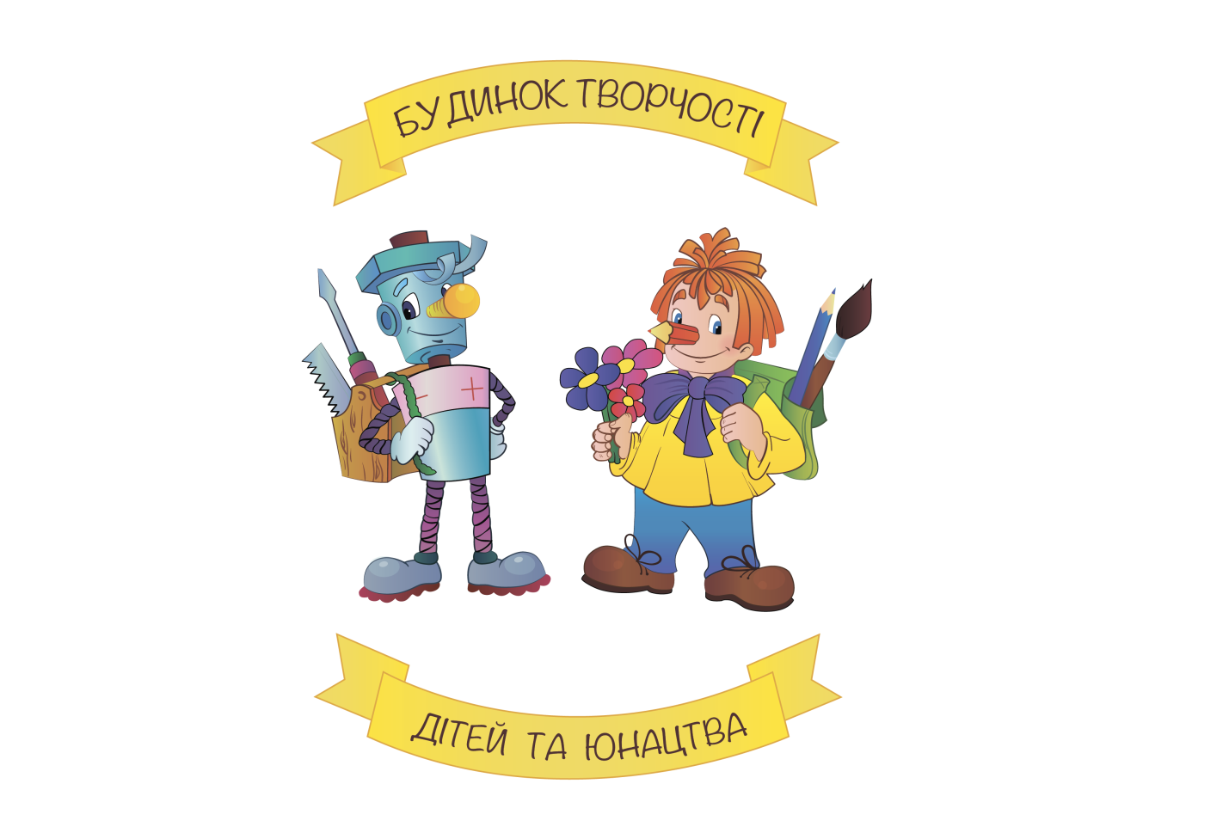

**МЕТОДИЧНА РОЗРОБКА**

**«СОНЯШНИК ЯК СИМВОЛ УКРАЇНИ.**

**ЖИВОПИСНИЙ МАЛЮНОК ОКРЕМОЇ КВІТКИ.»**

**План – конспект заняття**

**з елементами національно-патріотичного виховання**

Автор:

**ХАРЬКОВСЬКА**

**Владислава Вячеславівна,**

керівник гуртка

«Флористика та живопис»

м. Кам’янське

2019

Рецензія

на методичну розробку заняття

«Соняшник як символ України. Живописний малюнок окремої квітки.»

Харьковської Владислави В’ячеславівни,

керівника гуртка «Флористика та живопис»

КЗ «Будинок творчості дітей та юнацтва» КМР.

Виховна діяльність навчальних закладів освіти, функціонування всієї освітньої системи повинні підпорядковуватися стратегічним завданням формування особистості – патріота і громадянина незалежної суверенної України у відповідності до «Стратегії національно-патріотичного виховання дітей та молоді на 2016-2020роки», Концепції національно-патріотичного виховання.

Позашкільна освіта, що є невід’ємною складовою освітньо-виховного процесу, являє собою сприятливе соціокультурне середовище для  вирішення багатоаспектного завдання – виховання національно свідомого громадянина-патріота-гуманіста. Сучасний позашкільний заклад -  це не тільки  місце емоційно-психологічної захищеності і душевного комфорту особистості учня, конструктивної співпраці та взаєморозуміння,  це  заклад, де формується національна свідомість, громадська зрілість, соціальна відповідальність за долю Батьківщини, за свою роль у національно-культурному відродженні України, її розквіті. Саме це і є виховною домінантою у роботі позашкільного навчального закладу на сучасному етапі.

Виховна робота у гуртках БТДтаЮ ґрунтується на національній ідеї і спрямована на формування патріотизму як вищої форми вияву духовності.

Владислава Вячеславівна Харьковська – молодий педагог нашого закладу, яка веде гурток «Флористика та живопис». Людина талановита та надзвичайно творча. Керівник гуртка, на мій погляд, досить вдало змогла поєднати в навчальній темі академічні знання про техніку живопису акварельними фарбами з актуальними питаннями патріотичного виховання, а саме з ненав`язливим ознайомленням дітей з одним із рослинних символів нашої України через художні засоби наших співвітчизників (світлини ілюстрацій картин українських художників, казки, вірші, загадки, тощо). Саме така інтеграція початкових знань з живопису та народознавства сприятиме кращому засвоєнню матеріалу; виховуватиме почуття патріотизму та гордості за приналежність до української нації та її культури.

Ця методична розробка буде корисною для керівників гуртків позашкільних навчальних закладів з художнього напряму та вчителів з предмету «образотворче мистецтво» у початковій школі.

Методист БТДтаЮ О.І. Гладкова

**Зміст**

1. Вступ………………………………………………………………….5
2. План-конспект заняття з елементами

національно-патріотичного виховання……………………………6

1. Висновок……………………………………………………………16
2. Література та інтернет-ресурси…………………………………..17
3. Додатки……………………………………………………………..18
4. **Вступ**

У «Стратегії національно-патріотичного виховання дітей та молоді на 2016-2020роки», Концепції національно-патріотичного виховання відзначено, що в  основу системи національно-патріотичного виховання покладено ідеі формування патріотизму у дітей та молоді.

Мета сучасного освітнього процесу не тільки сформувати необхідні компетенції, надати ґрунтовні знання з різних предметів, а й сформувати громадянина, патріота; інтелектуально розвинену, духовно і морально зрілу особистість. Системний характер впливу на учнів, потужна виховна спрямованість навчальної діяльності, переконливий особистий приклад педагогів, відповідність змісту освіти і методичних форм, плекання громадянськості і патріотизму - є запорукою успішної реалізації цієї мети.

Позашкільна освіта, що являє собою невід’ємну складову сучасного освітньо-виховного процесу - сприятлива соціокультурна платформа для  вирішення важливого завдання – виховання національно свідомого громадянина-патріота. Суспільство, як ніколи, потребує в своєму осередку людей, не лише грамотних, культурних, ментально зорієнтованих й духовно зрілих,   але  й  енергійних, діяльних, які свідомо будують своє життя у відповідності з національно-державними потребами, ідеалами, інтересами.

**Виховати громадянина** означає підготувати особистість до участі в розв’язанні нагальних і перспективних завдань громади і держави, причетності до управління її справами, виконання функції громадського діяча та захисника Батьківщини. Для цього потрібно сформувати в нього комплекс особистісних якостей і рис характеру, що є основою специфічного способу мислення та спонукальною силою дій, вчинків, поведінки.

У процесі виконання практичних завдань вихованці гуртка «Флористика і живопис» ознайомлюються з основними поняттями образотворчого мистецтва, пізнають можливості живопису у відображенні навколишнього світу, набувають технічних умінь та опановують послідовність зображення предметів і об'єктів.

Одним з завдань даного заняття є ознайомлення гуртківців із символічним значенням соняшника в українській народній творчості та національних традиціях, узагальнення і розширення знань дітей про народний символ України через казки, легенди, вірші, загадки, прислів’я; закріплення понять національних кольорів нашої держави.

1. **План-конспект заняття**

**з елементами національно-патріотичного виховання**

**Тема:**  «**Соняшник як символ України.**

**Живописний малюнок окремої квітки.»**

**Мета**:

- познайомити гуртківців із символічним значенням соняшника в українській народній творчості та національних традиціях, узагальнити і розширити знання дітей про народний символ України – соняшник, читаючи казки, легенди, вірші, загадки, прислів’я;

- ознайомити учнів з поняттям «живописний малюнок», навчити правильно компонувати та зображувати малюнок на аркуші паперу А4, ознайомити вихованців з прийомами та способами роботи з акварельними фарбами, навчити зображувати малюнок квітки та підбирати кольори, які відповідали б і передавали основний настрій створюваної роботи, активізувати пізнавальну діяльність;

- розвивати творчі здібності, уяву, кругозір, логічне мислення, навички самостійного компонування, любов до того, що створюєш. Розвивати зорове сприйняття, навички роботи з аквареллю;

- виховувати почуття любові до рідної землі, її культури, побуту, мистецтва, символів та звичаїв. Пробуджувати пізнавальні інтереси до історії української нації, бажання примножувати традиції, берегти свою національну символіку та культуру. Виховувати почуття патріотизму, турботливого ставлення до природи.

**Наочні посібники:** світлини з квітами, репродукції картин художників.

**Матеріали та інструменти**: папір для акварелі формату А4, пензлі, простий олівець, гумка, лінійка, акварельні фарби, палітра, склянка з водою.

**Техніка виконання**: Живопис, акварель.

Тип заняття: навчально-пізнавальне.

**План заняття:**

1. Організація групи до заняття.
2. Актуалізація опорних знань.
3. Викладення навчального матеріалу. Вступна бесіда керівника гуртка.
4. Правила техніки безпеки при роботі на занятті.
5. Практична робота. Послідовність виконання роботи.
6. Підведення підсумків роботи. Презентація робіт вихованців.

**Хід заняття:**

**1. Організація групи до заняття.**

Привітання, перевірка присутніх на занятті та готовності до заняття робочих місць вихованців.

**2. Актуалізація опорних знань.**

*Керівник гуртка:*

-Діти, як ви розумієте визначення **«живописний малюнок»?** Чи любите ви малювати акварельними фарбами? А чи знаєте ви в чому різниця між акварельними й гуашевими фарбами?

*Керівник гуртка заслуховує відповіді вихованців та обґрунтовує їх.*

**3. Викладення навчального матеріалу.** Вступна бесіда керівника гуртка .

*Керівник гуртка:* - Почнемо з того, що розберемо поняття «колір» і «живопис».

У деяких старовинних настановах і посібниках живопис визначається як малювання фарбами. Таке спрощення і не зовсім точне визначення, втім, вказує на основну ознаку живопису, що відрізняє його від інших видів образотворчого мистецтва, - на те, що живопис передусім пов’язаний з фарбами, тобто з кольором. Колір слугує одним з головних засобів художньої виразності, а його проблематика складає один з найважливіших розділів теорії живопису. Значення кольору в житті людини величезне й різноманітне. Усе, що ми бачимо, сприймається за допомогою і завдяки кольору. Кожному школяреві відомо, - якщо вузький промінь сонячного світла пропустити крізь тригранну призму, на екрані, розміщеному позаду неї, виникне вдивовиж красивий світловий ефект – послідовний ряд яскравих кольорів, аналогічних тому, який кожному доводилося спостерігати у природному явищі веселки. Спектр утворюється промінням світла з різною довжиною світової хвилі. Джерелом наших зорових й, між іншим, – кольорових вражень у живописі слугує картина – площина, що являє собою певну систему кольорових плям. Художник вирішує власні художні завдання шляхом оперування образотворчими й виразними елементами картини, що, у свою чергу, залежать від системи кольорових плям. Кожна кольорова пляма у картині може мати різне світлове фарбування, чистоту, що визначаються у кольорознавстві як “світлота”, “кольоровий фон”, “насиченість”. Для теорії кольору як природознавчої, так і художньої, ці поняття мають винятково важливе значення., тому що саме вони є основою систематизації всього багатства кольорових явищ у природі й мистецтві. Без цих характеристик неможливо збагнути такі фундаментальні поняття теорії живопису, як “кольорова гармонія”, “колорит”, “мальовничість” (“живописність”).

**Живопис** – один з основних видів образотворчого мистецтва. Він існував з найдавніших часів, але всебічний розвиток отримав у XIV-XVII ст., коли було встановлено розподіл мистецтв на жанри й почала розповсюджуватися техніка олійного живопису. Це вид пластичного мистецтва, створення зорових образів за допомогою фарб, нанесених на будь-яку поверхню: натягнуте на раму [полотно](https://uk.wikipedia.org/wiki/%D0%9F%D0%BE%D0%BB%D0%BE%D1%82%D0%BD%D0%BE), [папір](https://uk.wikipedia.org/wiki/%D0%9F%D0%B0%D0%BF%D1%96%D1%80), [поверхню стін](https://uk.wikipedia.org/wiki/%D0%A5%D1%83%D0%B4%D0%BE%D0%B6%D0%BD%D1%96%D0%B9_%D1%80%D0%BE%D0%B7%D0%BF%D0%B8%D1%81_%D1%81%D1%82%D1%96%D0%BD), посуд тощо. Зазвичай, фарба або інші пігменти наносяться на поверхню за допомогою [пензля](https://uk.wikipedia.org/wiki/%D0%9F%D0%B5%D0%BD%D0%B7%D0%B5%D0%BB%D1%8C), однак можливе й використання інших засобів, як-от [аерографи](https://uk.wikipedia.org/wiki/%D0%90%D0%B5%D1%80%D0%BE%D0%B3%D1%80%D0%B0%D1%84), ножі або губки.

**Колорит** зображення. Специфіка живописної техніки, на відміну від інших видів образотворчої техніки (графічної), полягає в її здатності передавати кольоровий образ, тобто – колорит видимого предмету або явища. Колорит складається за певними об’єктивними законами світла й зорового сприйняття. «Немає прекрасного поза єдністю, немає єдності поза підпорядкованістю”, - відзначав Д. Дідро. За цими законами у нашій свідомості виникають колористичні образи предметів. Вчення про колорит і його закономірності складають теоретичну основу живописної техніки. Колоритом у натурі називається кольоровий образ, що виникає під час спостереження предметів і явищ, що залежать від світлового середовища, від кольору предметів і від чутливості зору при поданій освітленості. Колоритом у картині називається сукупність фарб, що передає живописний стан або кольоровий образ предмета або явища. Колорит допомагає художнику передавати настрій картини: від радісного й світлого до сумного й суворого.

*Керівник гуртка:* - Продовжимо нашу бесіду, розкриваючи тему заняття.

Мабуть, немає у світі людини, яка хоча б раз у житті не зупинялася помилуватися квітами. Їхні яскраві барви, прекрасний аромат і неземна краса надихають поетів і художників, спонукають здійснювати подвиги і творити дива.

Тож давайте сьогодні і ми з Вами спробуємо намалювати квітку та зробити приємне друзям, подарувавши їм шедевр на папері. А заодно і дещо нове дізнаємось.

Що ж, давайте по порядку загадаю Вам загадки :

До сонця я підхожий На городі нога стоїть,  
І сонце я люблю, На нозі голова висить  
За сонцем повертаю Куди сонце повертається,  
Голівоньку свою Туди голова нахиляється.  
 (соняшник) (соняшник)

*Керівник гуртка:* - Молодці, діти, загадки ви відгадали і напевно, зрозуміли, про що сьогодні піде мова. Правильно, про соняшник!

Прикрашати своє житло малюнками квітів, дерев, птахів, інших символів – давня українська традиція. Це можна побачити на прикладі старих глиняних чи дерев`яних хат. Розписували стіни світлиць, двері, столи, ліжка, стільці, скрині, колиски, навіть коромисла і вулики. Особливо багато малювали на побутових предметах у козацьку добу. Найчастіше це був саме рослинний орнамент. **Серед найрізноманітніших квітів особливо пишно і урочисто завжди виглядав соняшник. Саме соняшник займає гідне місце у списку рослин-символів нашого народу поряд з калиною, вербою, маками, волошками, барвінком та чорнобривцями. В нашій культурі соняшник шанують як особливу квітку.** Для українців це один із образів Батьківщини. Кажуть, як квітка тягнеться пелюсточками до Сонця, так і людина своїми думками, словами і справами звернена до рідної Вітчизни. Як Сонце для соняшника – єдиний і незамінний орієнтир, так і для людини Батьківщина – найвища, єдина, дана Богом цінність.

Соняшник – символ сонця, праці і достатку, сили і добробуту, родючості та процвітання. Він – чи не найсильніший серед квітів, що займає своє місце під Сонцем, бо постійно орієнтується на небесне світило – повертає за ним свою, схожу на сонце, голову. Соняхи завжди присутні у творах народного мистецтва: їх малювали на картинах, посуді, чи просто на стінах хати, на печі, додавали в орнамент на дерев`яних чи глиняних виробах, розписували писанки. Гарячими пелюстками квітне соняшник на рушниках та українських вишиванках. Тут він **символізує енергію сонця і здоров’я.**  За народними повір'ями, соняшник має захисні властивості. З давніх-давен по всій Україні цю квітку саджали біля хат, тинів та на городах. Соняшник відбиває енергетичні вторгнення, розряджає атмосферу будинку, якщо його поставити у вазу. Традиція вірити в добру силу цієї квітки збереглася і по наші дні. Посадіть біля будинку цю дивовижну квітку, прикрасьте стіни її зображенням і відчуття радості життя буде з Вами поруч завжди! (додаток 1)

*Керівник гуртка:* А зараз ми з вами трохи поговоримо про акварельну техніку.

**Акварель** - одна з найскладніших живописних технік. Щоб досягти гарних результатів у цій техніці, потрібно багато і наполегливо працювати. Суть акварелі (лат. Acua - вода) - це прозорість і легкість. В акварелі є свої правила змішування кольорів, також в ній зовсім зайві білила. Замість них використовується сам папір. Щоб зробити ділянку світлою, потрібно використовувати більше води і взяти на пензлик менше фарби. Вода розтечеться на аркуші паперу і буде вбиратися, а робоча ділянка почне повільно висихати. Враховуючи, що ми набрали невеличку кількість фарби на пензлик, той чи інший елемент вийде світлим. Про це немає сенсу розповідати. Неможливо описати всю магію, яка відбувається в цей момент.

Розглянемо репродукції, де зображено соняшники акварельними фарбами (додаток 2) та натюрморти з цими сонячними квітами, відтворені українськими живописцями (додаток 3).

**4.Правила техніки безпеки при** **роботі на занятті:**

* Кожен вихованець зобов’язаний знати й точно виконувати правила безпечної праці на заняттях гуртка.
* Слід своєчасно приходити на заняття, займати своє робоче місце.
* Необхідно ретельно підготувати своє робоче місце до роботи.
* Уважно слухати керівника гуртка і після отримання завдання ще раз перевірити наявність матеріалів та справність інвентарю та інструментів.
* Роботу розпочинати з дозволу керівника гуртка.
* Потрібно користуватись інструментами так, як показав керівник гуртка.
* Під час роботи вихованець має утримувати своє робоче місце в належному порядку, а після роботи акуратно прибрати його: скласти відповідний інвентар, вимити пензлі.
* Необхідно вимити руки з милом і витерти рушником.

**5.Практична робота. Послідовність виконання роботи** (додаток 4):

* Спочатку за допомогою лінійки й олівця робимо рамку, зверху та по боках креслимо відступивши по 1 сантиметру, знизу – 1,5 см.
* Знаходимо на аркуші паперу композиційний центр і простим олівцем зображуємо соняшник. Знаходимо для кожної деталі квітки своє місце на аркуші, це робимо легкими начерками. Голову соняшника спочатку зображаємо колом, листя компонуємо в квадрат. Потім детально промальовуємо кожен елемент квітки.

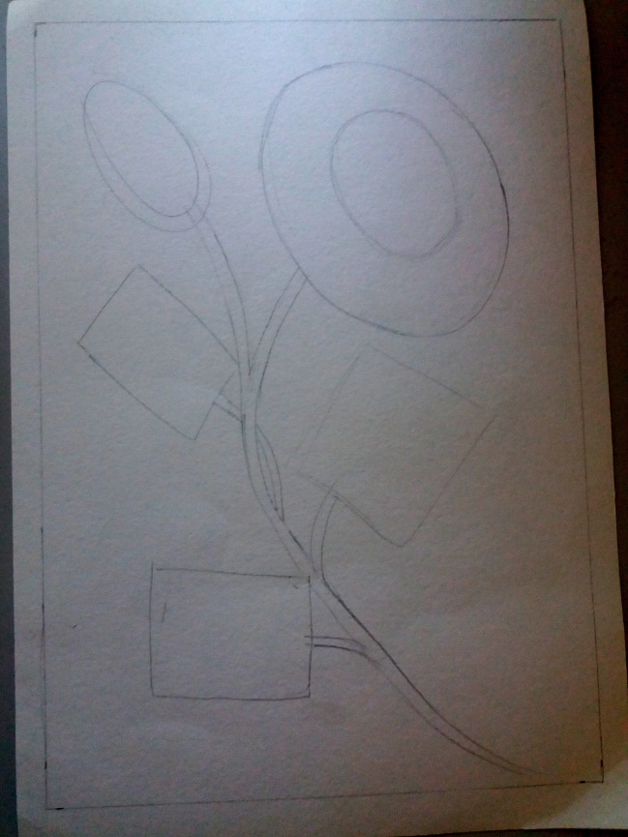 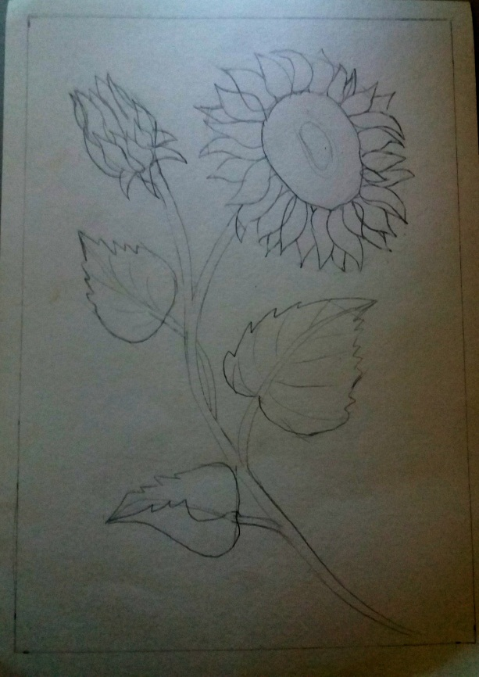

* Накладання першого кольорового слою починаємо з фону. Потім надаємо нашій квітці первинного основного кольору.

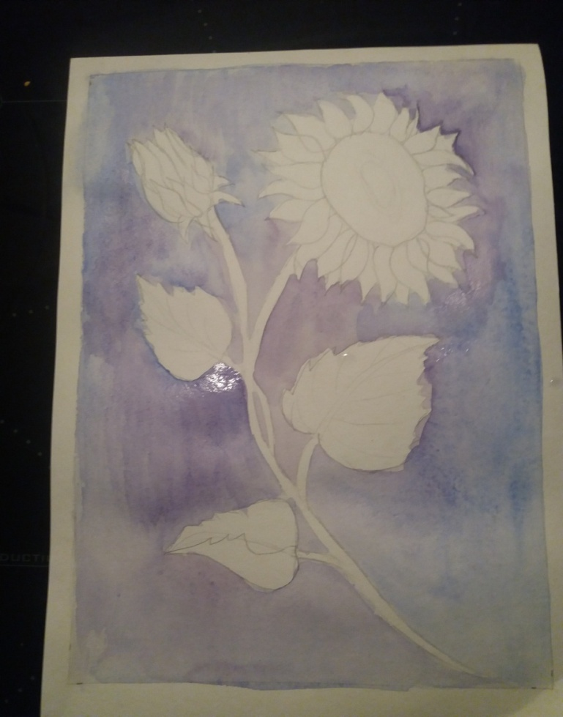 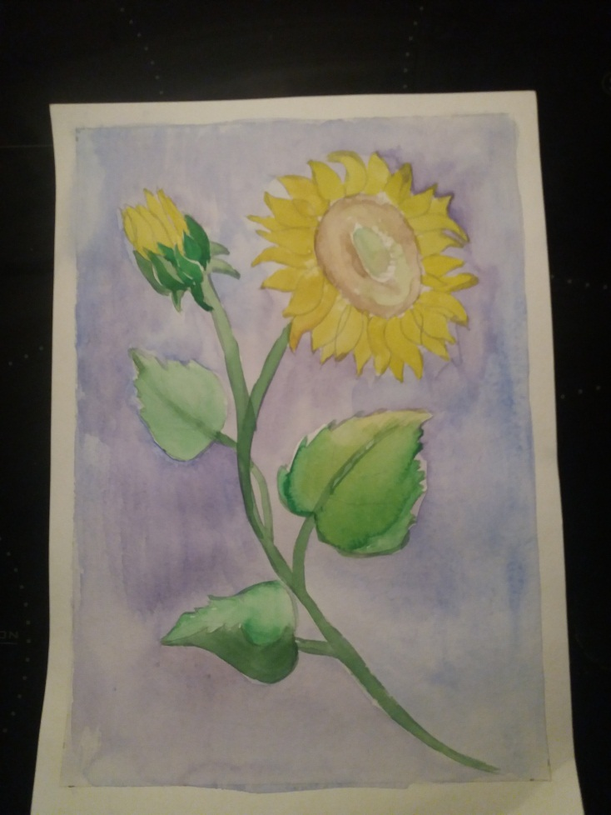

* Надаємо кольорової сили та насиченості рослині.
* Фінішний етап. Переконуємося, що підтримується основна кольорова гармонія та цілісність композиції.

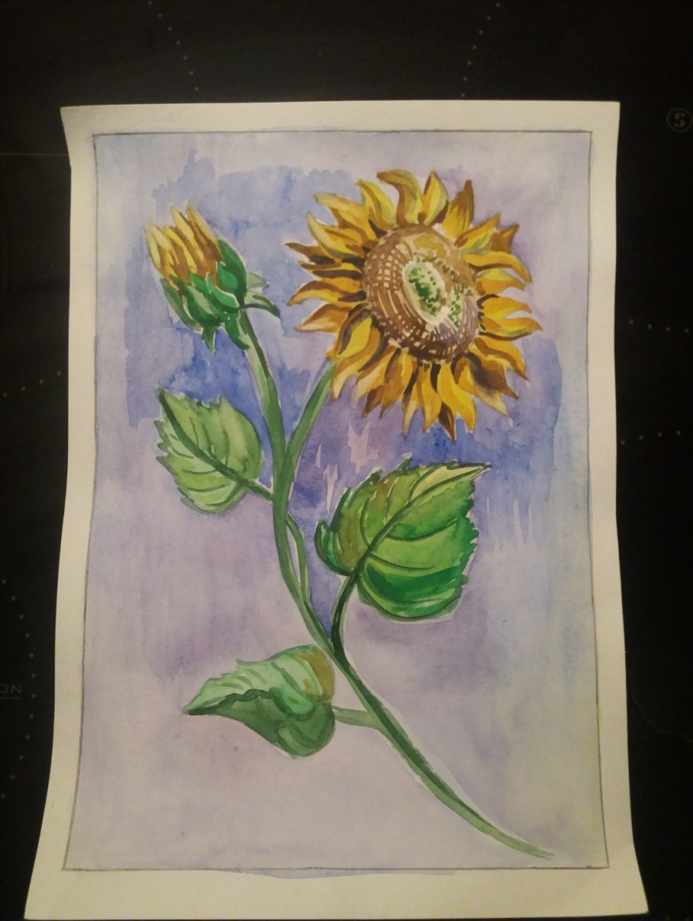

Вихованці працюють над практичним завданням. Керівник гуртка допомагає їм в ході роботи, надає поради та рекомендації.

Роботу перериває фізкультхвилинка:

На ганку соняшник зростає,

Голову до сонця піднімає. *(Діти стають на одну ногу і тягнуть руки вгору.)*

Схожі у дворі хитаються,

Сонцю радо посміхаються. *(Діти встають на іншу ногу і знову тягнуть руки вгору.)*

Крутим рученятами по колу,

Не зачепіть сусіда випадково!

Кілька кіл вперед крути,

Потім стільки ж навпаки. *(Обертання прямих рук вперед і назад.)*

Відпочили ми чудово,

Попрацюєм тепер знову. *(Діти сідають.)*

*Керівник гуртка:* - Діти, щоб вам було цікавіше працювати, я хочу запропонувати послухати казочку про головного героя нашого заняття.

КАЗКА ПРО СОНЯШНИК

Молода стеблинка соняшника не пам’ятала, яким  тонким паростком пробивалася крізь землю. Якась потужна сила виштовхнула її  на поверхню, і ось вона ніжиться на сонці, милуючись величезним і дивовижним світом який  відкрився їй, де так багато світла, де так затишно і тепло.

«Треба рости, треба тягнутися вгору, — думає маленький Соняшник, трохи сп’янілий від гарячих сонячних променів. — Ну от, ще на сантиметр ближче до світла, ще і ще … »

А навколо кипить життя: пурхають різнокольорові метелики, весело дзижчать працьовиті бджілки, перелітаючи з квітки на квітку, в траві затягнув свою монотонну пісню коник, а під кущем бузку мирно сопе пухнастий кіт. А це що за прекрасне створіння з прозорими крильцями і величезними очима? Здається, це бабка. Вона легко опускається на сусідню квітку і завмирає на сонці.

— Привіт! Як ся маєш?

— Добре, — відповідає вона. — Була на лузі біля річки, літала наввипередки.

— А яка вона, річка?

— Вода в ній прозора і в сонячний день переливається всіма кольорами веселки.

«Напевно, красиво», — думає соняшник і озирається навколо: все радіє і радіє теплу та світлу!

Ось з’являється господиня. Зараз вона візьме лійку, землю напоїть цілюща волога, і всі рослини ще сильніше подадуться вгору.

Так він ріс, стаючи все вище і міцніше. Його соковиті яскраво-зелені листки потужно розкинулися по обидві сторони, а маленька руда голівка налилася насінням.

«Будь як сонце, стань схожим на сонце», — немов промовляв хтось всередині нього. І він все тягнувся і тягнувся вгору, купаючись у променях сонячного світла і тепла.

Але одного разу, коли хмари закрили сонце, він опустив голову вниз. Там, у темряві, тісно тулилися одне до одного інші рослини, пониклі, бліді … Соняшнику стало їх дуже шкода, і він вирішив віддати їм все світло, все тепло, які накопичував. Здавалося, що це вже не сонце, а він, соняшник, зігріває всіх навколо.

А тут і вітер розсунув хмари, ласкаві промені знову впали на землю, і темрява, як змія, відповзла під високий паркан, тому що їй не залишилося місця на землі. Соняшник разом із сонцем дарував любов, і його жовта верхівка була видна звідусіль.

Світлана Хренова

**6. Підведення підсумків роботи на занятті. Рефлексія.**

Керівник гуртка переконується, як діти засвоїли інформацію, задаючи їм наступні питання:

* Що найбільше сподобалось на занятті?
* Символом чого є сояшник?
* Якою технікою ми з вами працювали сьогодні?
* Чи запам’ятали ви етапи виконання живописного малюнка квітки ?

*Керівник гуртка:* - Любі діти! Щоб ви запам`ятали це заняття, я прочитаю Вам вірш відомого українського поета Миколи Сингаївського:

Соняшник

Впиваючи тепло густе

й живлющі соки,

отак наш соняшник росте,

мов день високий.

Стоїть голівкою на схід,

росою вмитий.

А вже за гуркотом підвід

минає літо.

На грядці нашій народивсь –

у ріднім краї,

він тягнеться у синю вись –

і так зростає.

До всіх вітається здаля,

дрімає в тиші.

То рідна матінка – земля

його колише.

Він змалку, наче ти і я,

про сонце мріє.

Його зерняткова сім’я

для нас дозріє.

Керівник гуртка пропонує вихованцям презентувати свої роботи, аналізує їх, даючи рекомендації.

Вихованці роблять фото на згадку.

Керівник гуртка пропонує прибрати свої робочі місця.

**3. Висновок**

**Національно-патріотичне виховання** слід розуміти як систематичну і цілеспрямовану діяльність з формування високої патріотичної свідомості, почуття вірності своїй Батьківщині, готовності відстояти її незалежність і територіальну цілісність, служити їй справами і життям. **Виховати громадянина** означає підготувати особистість до участі в розв’язанні нагальних і перспективних завдань громади і держави, причетності до управління її справами, виконання функції громадського діяча та захисника Батьківщини. Для цього необхідно сформувати в підростаючому поколінні комплекс особистісних якостей і рис характеру, що є основою специфічного способу мислення та спонукальною силою дій, вчинків, поведінки. Національно-патріотичне виховання – це комплекс взаємопов’язаних  компонентів навчально-виховного процесу, в якому реалізуються основні цілі, завдання  і принципи, засоби, методи  через використання різноманітних форм виховної роботи  в умовах позашкільного освітнього закладу.

Працюючи над програмним матеріалом, кожен керівник гуртка має пам’ятати про важливу роль, яку він відіграє у формуванні особистісних якостей

вихованців і національно-патріотичне виховання займає далеко не останнє місце в цій надважливій його місії.

**4. Література та інтернет-джерела**

1. Світлана Хренова, «Казка про соняшник»
2. Белютин Е. М. Початкові відомості з живопису., М. «Мистецтво», 1955.
3. Кальнінг А. К. Акварельний живопис., Короткий посібник, М. 1968.
4. Кирцер Ю. М. Малюнок і живопис. Практичний посібник., М. «Вища школа», 1992.
5. Короткий словник термінів образотворчого мистецтва.Є М. «Радянський художник», 1965.
6. <http://yak-my-hovorymo.wikidot.com/zhyvopysnyi-malyunok-malyovnychyi-krayevyd>
7. <https://uk.wikipedia.org/wiki/%D0%96%D0%B8%D0%B2%D0%BE%D0%BF%D0%B8%D1%81>
8. <http://zerocreation.ru/uroki-risovaniya/akvarel-priemy-i-texniki-risovaniya/>

Додаток 1

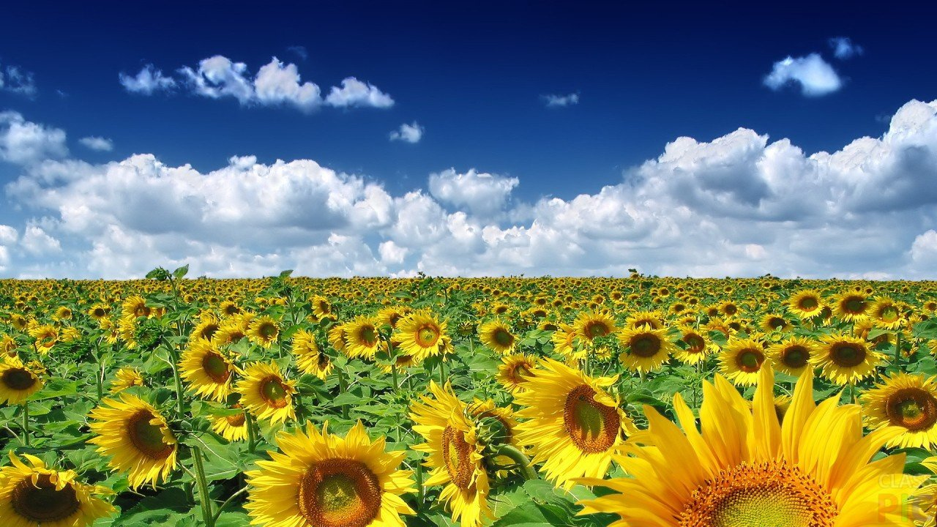

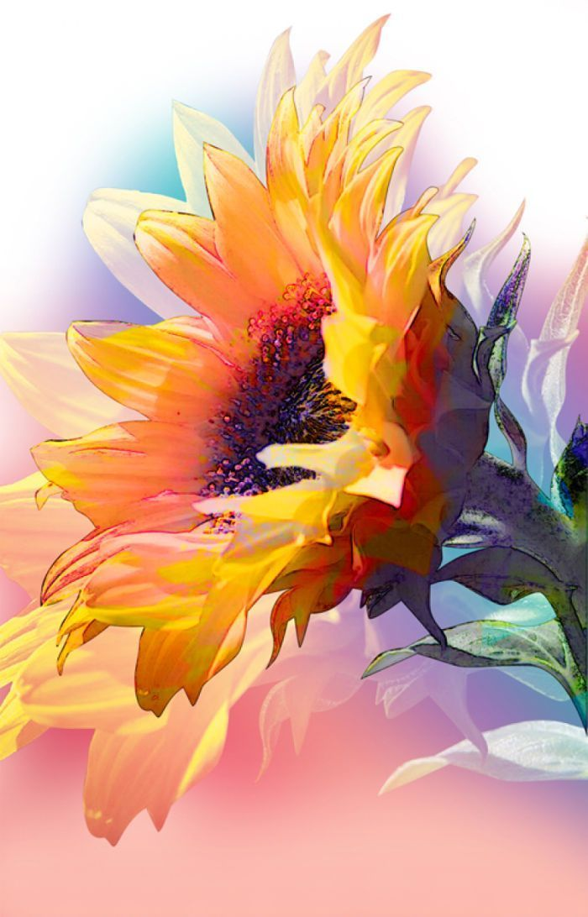 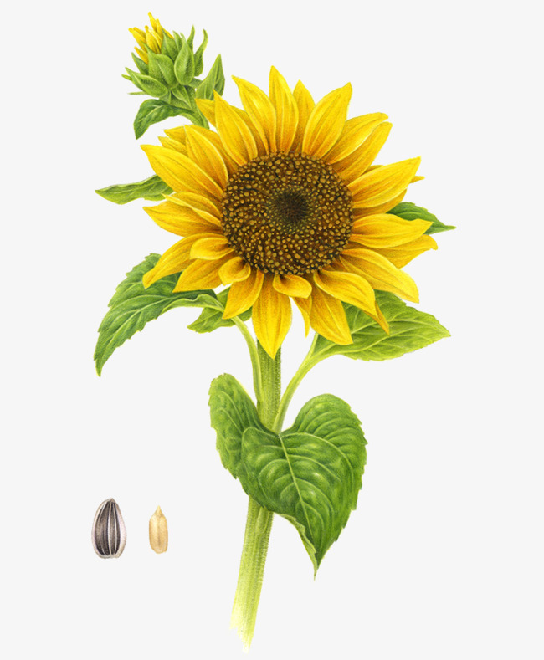

Світлини та зображення соняхів

Додаток 2

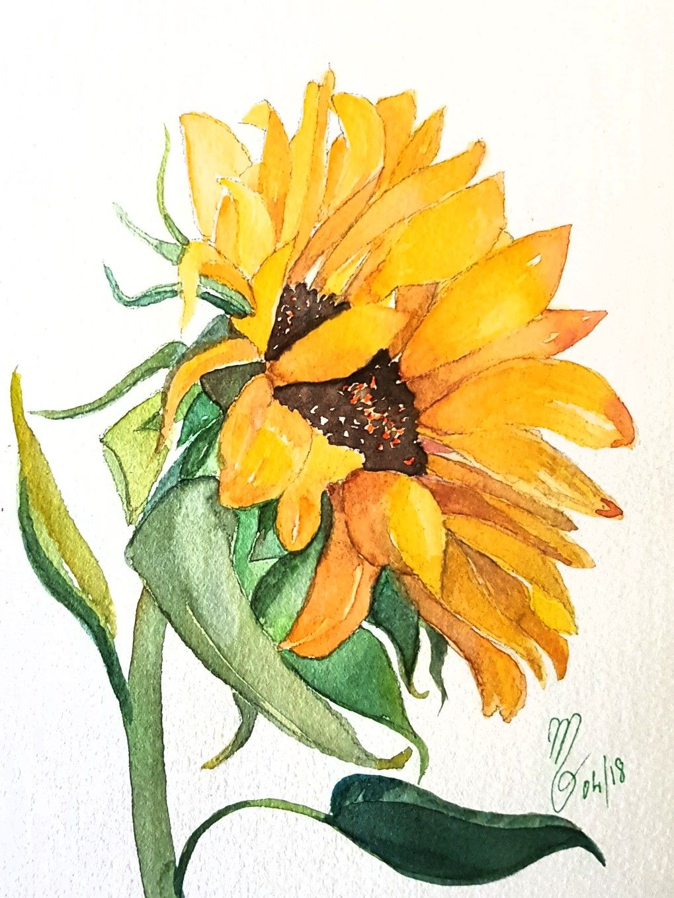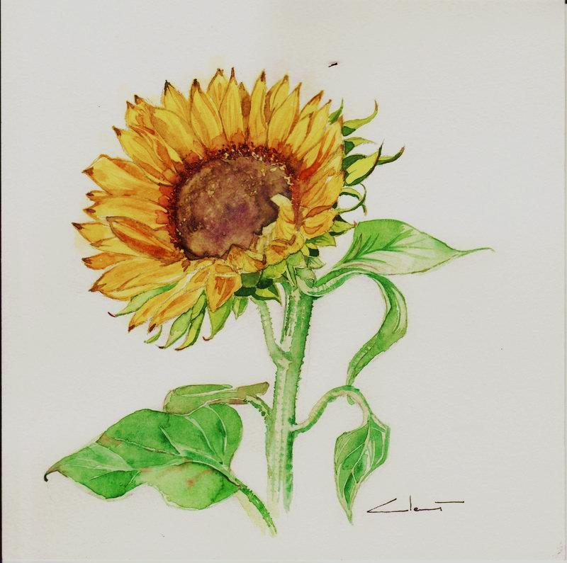

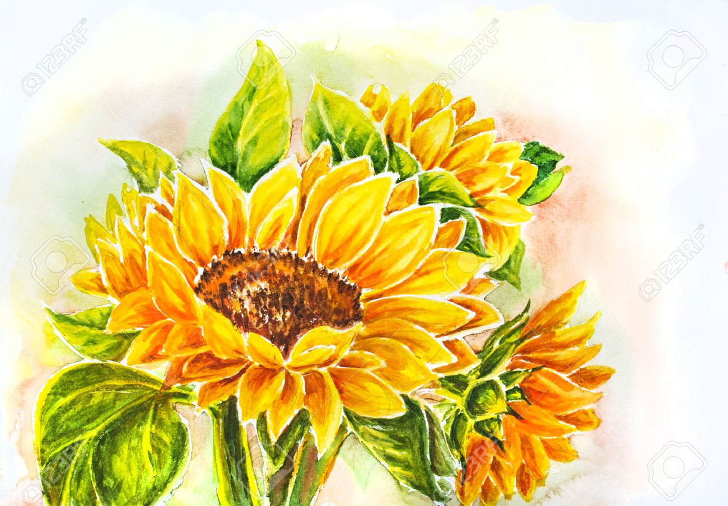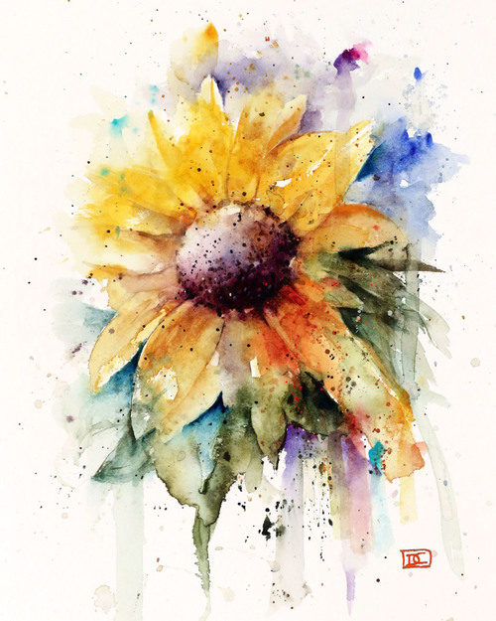

Приклади зображення соняхів аквареллю.

Додаток 3

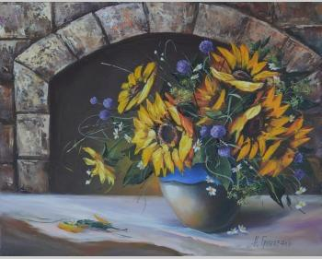

«Соняхи», Грінченко Наталія

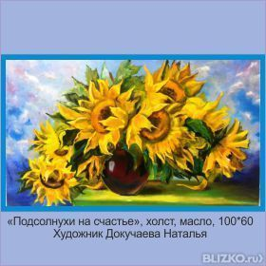

«Соняхи на щастя», Докучаєва Наталія

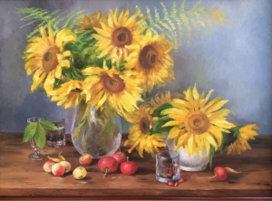

«Сояшники», Олійник Галина

Соняшники в натюрмортах українських художників.

Додаток 4

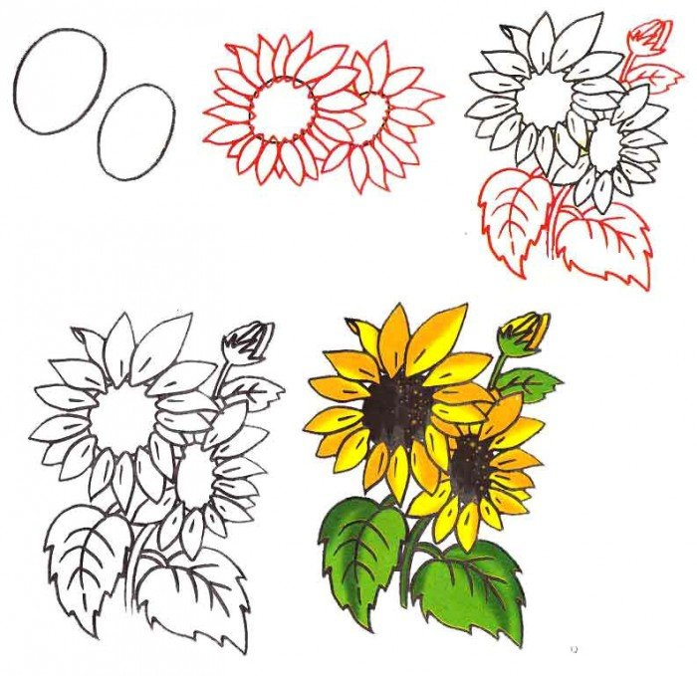

Послідовність зображення соняхів акварельними фарбами